Муниципальное бюджетное образовательное учреждение дополнительного образования детей «Дом детского творчества»

Н.В. Черникова

Вязаные куклы
Практическое пособие для учащихся

Киселевск 2012

Содержание
Введение 3
Из истории кукол 4
С чего все начиналось 4
Если Вы хотите купить игрушку 7
Что Вы должны знать и уметь 9
Материалы и инструменты 9
Основные приёмы вязания крючком 10
Сборка и оформление игрушек 11
Вяжем сами 12
Мышка Машенька 12
Технологическая карта 13
Мышка Людочка 15
Технология изготовления 16
Технология изготовления шляпки 19
Кукла Маруся 20
Технология изготовления 21
Заключение 25
Приложение 1 27
Приложение 2 29

Введение

С детства нас окружают игрушки. Любой человек хоть раз в жизни делал игрушку и получал от этого удовольствие. С их помощью мы открываем для себя мир и постигаем накопленный поколениями опыт. Создание игрушки всегда считалось прекрасным и веселым ремеслом в мире. К тому же это благородное ремесло: ведь с игрушки, как с первых стихов, сказок и песен, начинается познание мира, она забавляет как ребенка, так и взрослого, украшает и освещает наш дом улыбкой.
Именно вязание крючком очень сильно влияет на развитие интеллекта, подвергаются «особому» массажу нервные окончания на кончиках пальцев и задействуется группа мышц, которые в обычной жизни очень малоподвижны и слабы – восстанавливается кровообращение. Человек даже не задумывается в процессе работы, что он делает очень важную гимнастику – у многих повышается настроение, качественно улучшаются жизненные мотивации.
Изделия, сделанные своими руками, всегда несут в себе индивидуальный стиль автора, так как, выполняя их, мы применяем понравившиеся нам узоры, нитки, отделку. Во все работы вы можете вносить изменения по собственному усмотрению, проявляя свою фантазию и творчество.
Данное пособие поможет Вам научиться вязать куклы, которые удивят вас своей яркостью, оригинальностью, выразительностью. Они завоюют ваши сердца и послужат замечательным подарком к любому празднику. В практическом пособии представлены вязаные куклы разного уровня сложности - от более простого изделия к сложному. Подробно описана технология их изготовления, даны схемы вязания каждой детали, предлагаются фотографии вязаных кукол, выполненных автором пособия и учащимися творческого объединения «Клубок фантазий».
С помощью пособия Вы познакомитесь с историей развития кукольного производства, технологией их изготовления, улучшите навыки вязания крючком.
Желаем Вам успеха!

Из истории кукол

С чего все начиналось
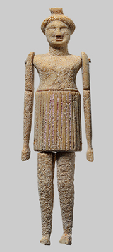
Трудно сказать, когда была создана первая в мире кукла. Наиболее старой из них — небольшой фигурке из мамонтовой кости с подвижными конечностями, найденной в Чехословакии в захоронении «Брно-2», — 30—35 тысяч лет. Древнейшие на земле куклы обнаружены при раскопках в Египте. Возраст их более 4 тысяч лет! Вырезаны они из деревянных дощечек, прямоугольные узоры, изображавшие одежду, украшали их. На голове – парики-причёски из глиняных или деревянных бусинок. В Италии, Греции и других странах в раскопках древних поселений находили множество кукол, которые имели тщательно выточенные конечности с шарнирами в суставах и настоящие волосы.
Сделанная из куска дерева и клочков шерсти мамонта, кукла вошла в жизнь и быт человека, став непременным участником ритуальных обрядов.
Шли века. Видоизменился облик куклы, но роль её в жизни человека не стала меньше. Изображая людей и богов, она участвовала в античных трагедиях, затем шагнула на ширму бродячего комедианта – кукольника.
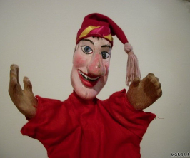
Судьба кукольников всех времён и всех народов была похожа. Кукла несла в себе неукротимый дух протеста против всякой несправедливости. Бродячие кукольники были ненавистны закону.
Кукольников сжигали на кострах инквизиции вместе с их деревянными актёрами-куклами, их клеймили, как преступников, изгоняли из городов.
Но никакие репрессии не могли уничтожить куклу. Она издевалась над богатеями и полицейскими, над несправедливыми законами. Кукла всегда выступала за простой народ и была вместе с народом.
В чём же сила куклы?
В способности делать то, чего не может делать живой человек. У куклы могут « волосы встать дыбом», она может, в самом деле «потерять голову» или «сгореть со стыда», или «глаза полезть на лоб». Кукла способна воздействовать на зрителя мгновенно одним своим видом.
Сила выразительности куклы очевидна, забавна, трогательна и убедительна кукла даже очень примитивно сделанная, в физическом поведении куклы обнаруживаются знакомые, узнаваемые черты человека.
Важную роль отводили кукле, т. к. человек видел в ней себя. Она была символом продолжения рода, и игра в куклы всячески поощрялась взрослыми. Существовала даже примета, что если дети много и усердно играют в куклы, то будет в семье прибыль и достаток, а если небрежно относятся к своим игрушкам – быть беде. В колыбель к ребёнку клали куклу « оберег», считая, что она охраняет его покой и сон.
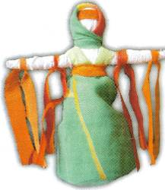
Кукла участвовала и во взрослых обрядах. В старину на свадьбе она, нарядно одетая, с алой лентой в косе, украшала свадебный стол. Возможно, отголоском той традиции стало украшение машины жениха и невесты куклой в свадебном наряде. Символические куклы сопровождали другие крестьянские праздники и обряды. Провожали Масленицу большой соломенной куклой, которую в конце праздника сжигали на костре. К празднику Троицы делали из веток Семика и Семичиху, сажали их под берёзу, ходили вокруг них хороводы, а в конце обряда топили в реке.
Такие игрушки можно видеть в краеведческих музеях. Но есть в Сергиевом Посаде уникальный музей игрушки, в коллекции которого хранятся игрушки от самых древних до современных. Не случайно музей возник именно здесь, под Москвой, в Сергиевом Посаде. В дореволюционной России он был одним из главных центров по производству игрушки. Там имелись специальные ремесленные мастерские, где работали мастера разных профессий: лепщики, резчики, раскрасчики, столяры – ведь игрушку стали делать не один мастер, а несколько.
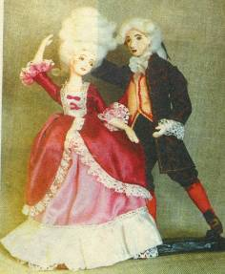
С XVI в. изготовление дорогих кукол на заказ становится определенной специальностью парижских игрушечников. Каждая такая кукла была результатом высокого мастерства, исполнена тонко, тщательно, одета по моде, в точный костюм своего времени.
По таким игрушкам вполне можно судить о вкусах эпохи. Куклы так точно копировали парижские костюмы, что в провинции и в странах, куда они попадали, по ним изучали моду столицы Франции, уже тогда законодательницы в этой области.
Кукол сопровождало не менее роскошное «приданое»: сундучки с нарядами, мебель, искусно сделанная из дорогих пород дерева, с инкрустацией и позолотой, кареты, посуда, наборы кукол-слуг. Мастер употреблял различные материалы: золото, серебро, фарфор, хрусталь, слоновую кость и т. д.
Высокое мастерство, с которым выполнены эти куклы, их костюмы, наборы мебели и пр. - прекрасное свидетельство уровня французского декоративно-прикладного искусства XVI-XVII вв.
Каждая кукла непременно несет на себе печать своей страны и народа.

Если Вы хотите купить игрушку

Выбирая игрушку обязательно надо учитывать следующее:
- Соответствие возрасту. Ясное дело, что погремушки не понадобятся, например, 10-летнему ребенку, а механическая игрушка не нужна трехмесячному младенцу, то есть игрушки приобретаются в соответствии с возрастными особенностями.
- Цвет. Любая игрушка обязательно должна быть жизнерадостной, и цвет играет огромную роль в создании яркого художественного образа. Как бы хорошо ни была сделана игрушка, но если у нее мрачный, отталкивающий вид, то вряд ли она будет пользоваться популярностью.
- Форма. Она в каждом отдельном случае может быть разной, все зависит от идеи и фантазии того человека, кто делает игрушку. Например, лягушку, которую мы вяжем на занятиях, можно представить в различных вариантах.
- Материал. Изделия из меха и трикотажа в последние десятилетия пользуются особым спросом. Они мягкие, теплые, легкие. С ними приятно играть, несложно взять с собой в гости, на дачу... Если игрушки из бумаги могут легко потерять форму, то игрушки из меха и трикотажа более долговечны. Более того, их даже можно стирать и после долгого пользования они опять приобретут свежий вид.
Игрушки из пластмассы также весьма распространены. Как правило, это различные куклы, машинки, мебель и многое другое. Если раньше отечественные игрушки значительно уступали по внешнему виду импортным, то сейчас на прилавках можно встретить много красивых и ярких пластмассовых игрушек для детей любого возраста.
Материал, ко всему остальному, должен быть еще и прочным, так как дети играют много и не всегда берегут игрушки. Недопустимо, чтобы после короткой, активной игры у мишки, например, отрывались лапы, падали детали от машин и т. д.
• Эстетичный вид изделия. Все предметы, окружающие ребенка, должны быть красивыми, нести свет, добро, любовь. Кроме любящих родителей с ним должны быть и художественно выполненные игрушки. Через них он познает мир, общается с ровесниками, учится ценить близких людей.
•Безопасность. Совершенно очевидно, что любая игрушка должна быть безопасной во всех отношениях. В ней не должно быть колющих, режущих, острых деталей.
Говоря о безопасности, необходимо отметить, что игрушка должна быть выполненной из экологически чистого материала. Дети, особенно маленькие, постоянно берут ее в рот, поэтому к игрушкам, изготовленным в фабричных цехах, предъявляются особые гигиенические требования. Самодельные игрушки в основном вяжутся, изготавливаются из ткани, меха, бумаги, поэтому не представляют особой опасности.
- Цена. Считается, что все эти необходимые для ребенка изделия являются наиболее дешевыми произведениями искусства, они доступны всем. Массовую игрушку могут позволить себе купить многие родители. А вот авторские куклы, которые существуют в единственном экземпляре, стоят очень дорого. Если же что-то изготавливается в домашних условиях, то делается это из остатков пряжи, ниток, кожи и др., поэтому можно сказать, что ничего не стоит.
- Современность. Любая игрушка должна соответствовать духу времени. Вряд ли родители купят своему ребенку куклы или! машинки, которые пролежали на складах несколько десятилетий. Меняются времена, меняются и требования к игрушкам. Самодельным изделиям в этом плане проще: изготовленные любящей бабушкой или мамой, они таят в себе теплоту их рук и необычную притягательность, поэтому любому ребенку будут нравиться.

Что Вы должны знать и уметь

Материалы и инструменты

Для изготовления кукол можно использовать различную пряжу средней толщены: синтетическую, шерстяную, полушерстяную, искусственную, хлопчатобумажную.
Кроме вязальной пряжи понадобятся швейные хлопчатобумажные нитки № 10, 40 для сшивания деталей, нитки мулине разных цветов для изготовления глаз, отделки.
Основной инструмент для вязания - крючок. Он должен быть толще пряжи. Мы используем для работы крючок диаметром 1,5 - 2 мм и длиной около 130 мм.
Для изготовления глаз, носиков, языков используются кусочки кожи, пластмассы, нитки «Ирис», готовые наборы фурнитуры. Для набивки понадобится синтепон, поролон, целлофан. Также необходимы: иголки, ножницы, клей «Титан».
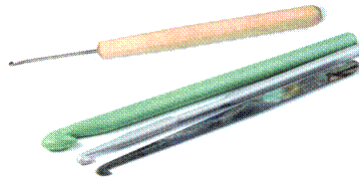
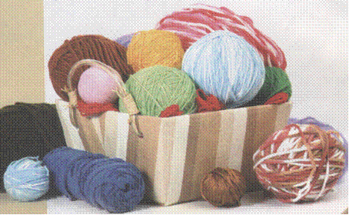

Основные приёмы вязания крючком

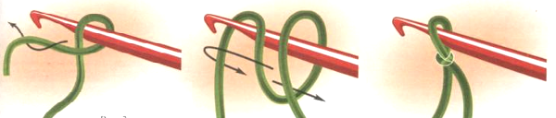
Начальная петля
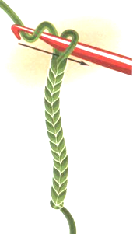

Столбик без накида +

Воздушные петли

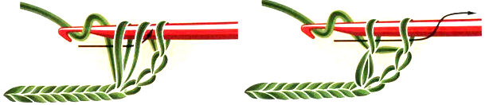

Столбик с 1 накидом ┼

Сборка и оформление игрушек

Для устойчивости головы куклы используют картонные, пластмассовые и металлические каркасы. Каркас из пластмассовой бутылки устойчив к деформации. Для того чтобы каркас не вылезал из игрушки, его концы обматывают и обклеивают кусочками ткани. Связанные детали игрушки надевают на каркас, игрушку набивают, а затем сшивают. Для устойчивости куклы можно использовать подставку со штырём.
Лучшим материалом для набивки игрушек является синтетическая объемная иглопробиваемая ткань синтепон. Игрушки, набитые кусочками синтепона, очень мягкие и легкие, хорошо стираются и чистятся. Кроме того, игрушки можно набивать разрезанными на части старыми капроновыми чулками, поролоном, целлофаном или ватой.
При сборке игрушек, нос может быть из ниток, ткани, натуральной или искусственной кожи, пуговицы, из пластмассовой фурнитуры. Если нос из ткани или кожи, то вырезают кружок диаметром примерно в 2 раза больше диаметра будущего носа, кладут в его середину кусочек набивки и стягивают края. Накладки для щёк вяжут из пряжи светлых тонов. Их можно вшить и припудрить пудрой.
Глаза придают игрушке особую индивидуальность, делают ее живой. Поэтому глаза должны быть выполнены с особой тщательностью. Особенно распространенным материалом для их изготовления является разноцветная кожа, старые обложки учебников, кусочки ткани, пуговицы. Можно пользоваться также пластмассой и готовой фурнитурой. Если глаза состоят из нескольких деталей, то сначала их склеивают между собой, а потом примеряют на изделие. Перед тем как окончательно прикрепить накладку, нос, глаза и уши к голове игрушки, попробуйте сделать это с помощью булавок. Подвигайте их, поищите наиболее удачное расположение.

Вяжем сами

Мышка Машенька
Вам понадобится:  50 г белой пряжи средней толщены, немного розовой пряжи для кончика носа, языка и середины уха, 30 г голубой, 50 г малиновой, 20 г жёлтой пряжи, кусочки белой и чёрной кожи для глаз, клей «Титан», крючок № 1,7.  Основная вязка – столбик без накида, столбик с 1 накидом. | 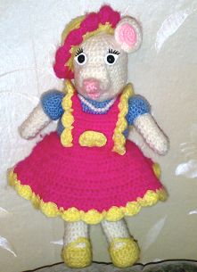
Голову, туловище, руки, ноги вяжите по кругу сверху вниз. Окончив вязание, набейте их наполнителем. Уши свяжите отдельно и пришейте к голове. На голове ввяжите по кругу 20 столбиков для носа и довяжите его по схеме. Пришейте все детали к туловищу потайным швом (Приложение 2). Вырежьте и приклейте глаза.
Шляпку выполняйте столбиком без накида. Обвяжите её «веерками» столбиком с одним накидом и пришейте к голове. Сарафан состоит из трёх частей: юбки, переда, лямок. Для юбки ввяжите 56 столбиков по кругу туловища, второй ряд вяжите столбиком с одним накидом, прибавляя количество столбиков до 70. Далее провяжите 5 рядов по 75 столбиков. Для переда свяжите 7 рядов по 10 столбиков. Лямки вяжите столбиком 22 ряда по 3 столбика. Юбку, перед, лямки обвяжите «веерками».

Технологическая карта

№ | Вид работы | Графическое изображение | Материалы и  инструменты
1 | Схема вязания  туловища | 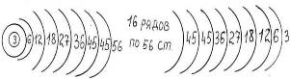 | Голубая пряжа, ножницы,  крючок № 1,7,  поролон
2 | Схема вязания головы | 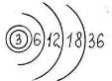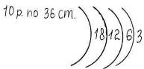 | Белая пряжа,  ножницы,  крючок,  наполнитель
3 | Схема вязания  носа | 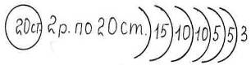 | Белая пряжа,  ножницы,  крючок,  наполнитель
4 | Схема вязания  кончика носа | 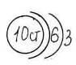 | Розовая пряжа
5 | Схема вязания  ушей | 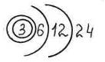 | Белая, розовая пряжа,  ножницы
6 | Схема вязания  руки | 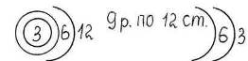 | Белая пряжа,  ножницы,  крючок
7 | Схема вязания  рукава | 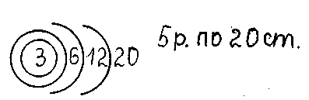 | Голубая пряжа,  ножницы,  крючок
8 | Схема вязания  ног | 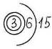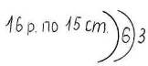 | Белая пряжа,  ножницы,  крючок
9 | Схема вязания  тапочек | 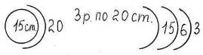 | Жёлтая пряжа,  ножницы,  крючок
10 | Схема вязания  шляпки | 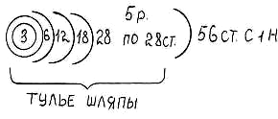 | Жёлтая пряжа,  ножницы,  крючок
11 | Схема вязания сарафана | 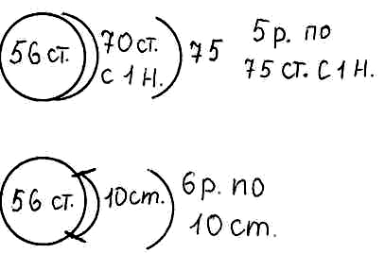 | Малиновая пряжа,  ножницы,  крючок
12 | Схема обвязки шляпки, юбки, лямок | 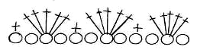 | Жёлтая, малиновая пряжа,  ножницы,  крючок
13 | Изготовление глаз | 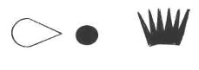 | Белая, чёрная кожа, клей «Титан»

Мышка Людочка

Вам понадобится:  50 г белой пряжи средней толщены, немного светло – розовой пряжи для кончика носа, языка и середины уха, 30 г светло- жёлтой, 50 г тёмно- жёлтой пряжи, 100 г яркой розовой пряжи, кусочки белой и чёрной кожи для глаз; крючок № 1,7, клей «Титан».  Основная вязка – столбик без накида, столбик с 1 накидом. | 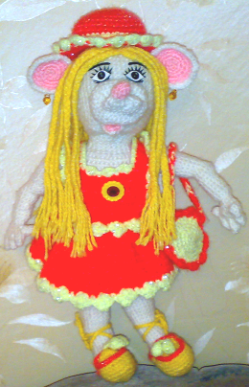

Голову, туловище, ноги вяжите по кругу сверху вниз. Окончив вязание, набейте их наполнителем. Детали рук и уши свяжите отдельно и пришейте потайным швом (Приложение 2). На голове ввяжите по кругу 36 столбиков для носа и довяжите его по схеме. Вырежьте и приклейте глаза.
Шляпку выполняйте столбиком без накида. Обвяжите её «веерками» с «пикой» столбиком с одним накидом и пришейте к голове. Сарафан состоит из трёх частей: юбки, переда, лямок. Для юбки свяжите 60 воздушных петель соедините в круг т, второй ряд вяжите столбиком с одним накидом, прибавляя количество столбиков до 69. Далее провяжите 5 рядов по 108 столбиков. Юбку, перед, лямки обвяжите «веером».
Изготовление волос. Нарежьте (в зависимости от толщины материала) 50-100 нитей одинаковой длины. На картонный шаблон плотно наматывают нити и затем разрезают их с одной стороны. Наложите волосы на голову и пришейте швом «назад иголку» (Приложение 2). Для оформления мышки можно использовать различные аксессуары.

Технология изготовления
№ |  |  | Вид работы |  |  | Графическое изображение |  | Материалы и  инструменты
1 |  |  | Схема вязания головы |  |  | 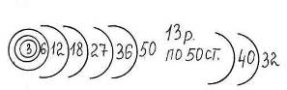 |  | Белая пряжа,  ножницы,  крючок,  наполнитель
2 |  |  | Схема вязания подбородка |  |  | 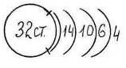 |  | Белая пряжа,  ножницы,  крючок,  наполнитель
3 |  |  | Схема вязания шеи | 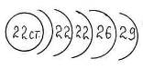  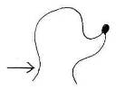 |  |  |  | Белая пряжа, крючок,  наполнитель
4 |  | Схема вязания туловища |  |  | 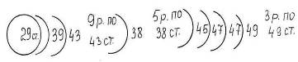  Белая пряжа, ножницы, крючок, наполнитель
5 |  | Схема вязания носа |  |  | 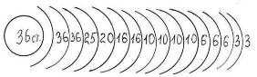 |  |  | Белая пряжа,  ножницы,  крючок,  наполнитель
6 |  | Схема вязания кончика носа |  |  | 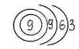 |  |  | Розовая пряжа
7 |  | Схема вязания  уха |  |  | 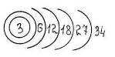 |  |  | Розовая, белая пряжа
8 | Схема вязания  рта |  |  |  | 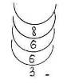 |  |  | Белая пряжа, ножницы, крючок
9 | Схема вязания языка |  |  |  | 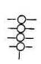 |  | Розовая пряжа
10 | Схема вязания ноги |  |  |  | 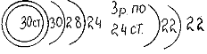  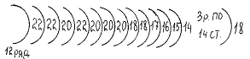 |  | Белая пряжа, ножницы,  крючок
11 | Схема вязания пятки |  |  |  | 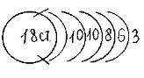 |  | Белая пряжа, ножницы,  крючок
12 | Схема вязания носка ноги |  |  |  | 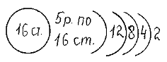 |  | Белая пряжа, ножницы,  крючок
13 | Схема вязания сарафана |  |  |  | 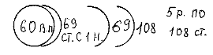 |  | Яркая розовая пряжа
14 | Схема обвязки сарафана |  |  |  | 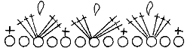 |  | Светло-жёлтая пряжа  ножницы,  крючок
15 | Схема вязания подошвы тапочек |  |  |  | 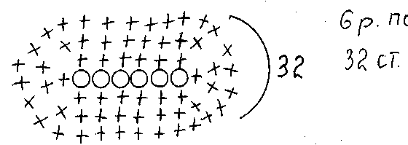 |  | Тёмно-жёлтая пряжа  ножницы,  крючок
16 | Схема вязания верха тапочек |  |  |  | 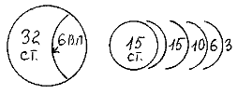 |  | Тёмно-жёлтая пряжа  ножницы,  крючок
17 | Схема вязания сумки |  |  |  | 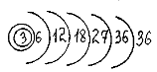 |  | Светло-жёлтая пряжа  ножницы,  крючок
18 | Схема обвязки сумки |  |  |  | 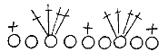 |  | Яркая розовая пряжа
19 | Схема вязания руки |  |  |  | 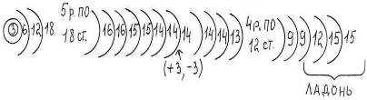
20 | Большой палец |  |  |  | 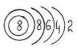 |  |  |  | Белая пряжа, ножницы,  крючок
21 | Маленький палец |  |  |  | 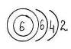 |  |  |  | Белая пряжа, ножницы,  крючок
22 | Шаблоны глаз |  |  |  | 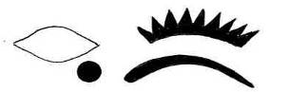 |  |  |  | Кожа,  Ножницы,  клей
23 | Изготовление волос  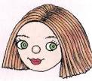 |  |  |  | 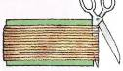  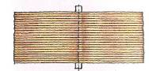 |  |  |  | Тёмно-жёлтая пряжа, нитки, иголка,  ножницы,  крючок

Технология изготовления шляпки
Вязание верхней части шляпки (тульи):
- начало работы – колечко из 4-х воздушных петель;
- 1 ряд: 8 столбиков без накида в обхват за колечко, ряды не смыкать, а вязать по спирали без петель подъема;
- 2 ряд: 16 ст. б/н., в каждый столбик по 2 столбика б/н.;
- 3 ряд: 24 ст. б/н., прибавка в каждом 2-м столбике.;
- 4 ряд: вязать без прибавок;
- 5 ряд: прибавка в каждом 3-м столбике;
- 6 ряд: вязать без прибавок;
- 7 ряд: прибавка в каждом 4-м столбике.
Если диаметр круга достиг 6-7 см, то далее вязать без прибавок 5-6 рядов, чтобы работа закруглилась. Когда тулья шляпки связана, перейти к вязанию полей.
Вязание полей шляпки.
Поля выполняются столбиком с накидом. Каждый ряд начинать с 3 воздушных петель для подъёма и завершать полустолбиком.
- 1 ряд: 4 воздушных п. столбик с накидом, 1 в.п. и т.д.
- 2 ряд: провязать столбик с накидом над столбиком с накидом и над воздушной петлёй предыдущего ряда.
Края полей шляпки обвязать «веерками». Затем уплотнить край столбиком без накида.
Схема вязания полей шляпки
1 вариант 2 вариант
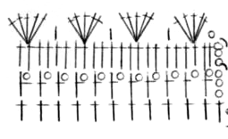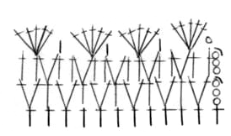
Последний ряд тульи шляпки

Кукла Маруся
Вам потребуется:  - 400 г белой пряжи средней толщины, 150 г светло-жёлтой и 40 г тёмно-жёлтой пряжи, 200 г красной , 100 г голубой, 50 г коричневой и 100 г розовой пряжи;  - швейные хлопчатобумажные нитки № 10, 40 для сшивания деталей, нитки мулине светло-коричневого цветов для изготовления глаз;  - крючок диаметром 1,75 - 2 мм.;  - синтепон, поролон, целлофан понадобится для набивки.  Также необходимы: иголки, ножницы, пластиковая бутылка или деревянный стержень (каркас шеи).  Основная вязка – столбик без накида, столбик с 1 накидом. | 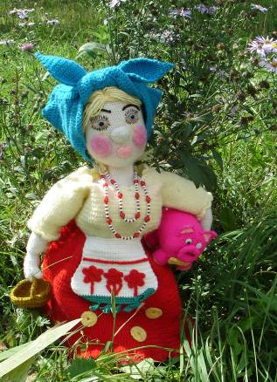
Голову, туловище, ноги вяжите по кругу сверху вниз. Набейте голову наполнителем и вставьте каркас (рис.1). По ходу вязания набейте связанные детали наполнителем. Детали щёк, носа, губ свяжите отдельно и пришейте к голове потайным швом (Приложение 2). Глаза вышейте нитками мулине (рис. 2). Волосы изготовьте также как у мышки (см. Мышка Людочка).
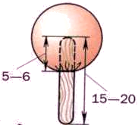 | 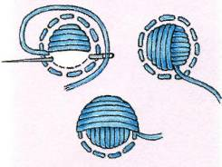
Рис. 1 | Рис 2

Технология изготовления
№ | Вид работы | Графическое изображение | Материалы и  инструменты
1 | Схема вязания головы | 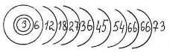  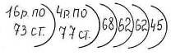 | Белая пряжа, ножницы,  крючок,  наполнитель
2 | Схема вязания подбородка | 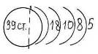 | Белая пряжа,  крючок
3 | Схема вязания рота | 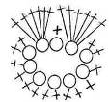 | Розовая пряжа,  ножницы,  крючок
4 | Схема вязания носа | 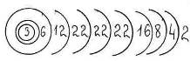 | Белая пряжа,  крючок
5 | Схема вязания щёк | 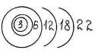 | Розовая пряжа,  ножницы,  крючок
6 | Схема вязания туловища | 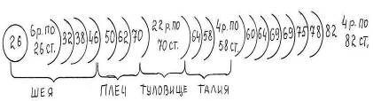
7 | Схема перехода от туловища к ноге | 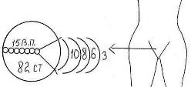 |  | Белая пряжа, ножницы,  крючок,  наполнитель
8 | Схема вязания груди | 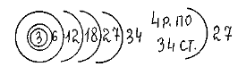 |  | Белая пряжа, ножницы,  крючок,
9 | Схема вязания ноги | 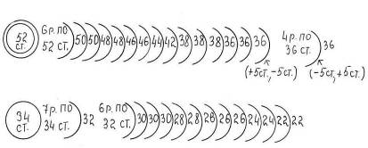
10 | Схема вязания пятки | 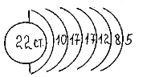 |  |  | Белая пряжа,  крючок
11 | Схема вязания носка ноги | 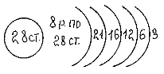 |  |  | Белая пряжа,  крючок
12 | Схема вязания руки | 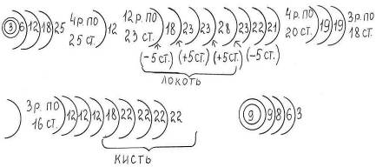
13 | Схема вязания юбки | 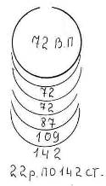 |  |  | Красная пряжа,  крючок
14 | Схема обвязки юбки | 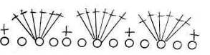 |  |  | Жёлтая пряжа, ножницы,  крючок
15 | Схема вязания фартука | 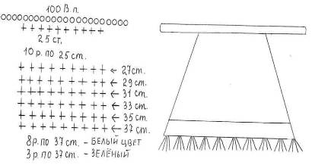
16 | Схема вязания платка | 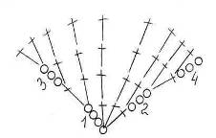  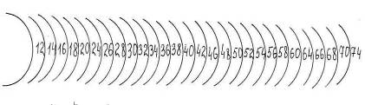  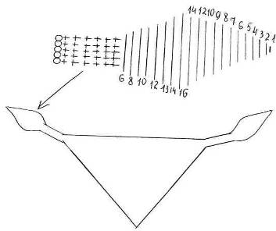
17 | Схема вязания тапочек | 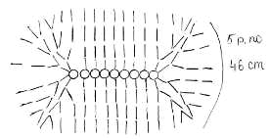  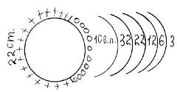 |  |  |  | Жёлтая пряжа, ножницы,  крючок

Заключение
Данное практическое пособие широко используется обучающимися творческого объединения «Клубок фантазий». Они создают новые модели одежды для своих вязаных кукол, вяжут различные аксессуары, составляют красивые композиции. Участвуют в выставках разного уровня. Теоретический и практический материал применяют при составлении проектов на уроках технологии. Используя предложенную технологию вязания кукол, обучающиеся связали новые изделия.
Надеемся, что вы получили не только удовольствие от работы, но и возможность создать что-то новое, оригинальное. Ведь при современных темпах жизни и нервных нагрузках растёт потребность в спокойном отдыхе, которому способствует равномерный ритм вязания.
«Истоки способностей и дарования детей - на кончиках их пальцев…» - писал Сухомлинский.
Учитесь!
Творите!
Фантазируйте!
Список литературы

- Горичева, В.С. Куклы [Текст] / В.С. Горичева. – Ярославль: Академия развития, 1999. – 192 с., ил.
- Дубровская, Н.В. Приглашение к творчеству [Текст] / Н.В. Дубровская. - Санкт-Петербург: «Детство-пресс», 2004. – 128 с.
- Максимова, М.В. Такие разные куклы [Текст] / М.А. Кузмина. – М.: «ЭКСМО», 2004. – 80 с.: ил.
- Лущик, Л.И. Свежие идеи для вязания крючком [Текст] / Л.И. Лущик.- М.: «ЭКСМО», 2007. – 64 с.: ил.
- Тарасенко, С.Ф. Вязаная игрушка [Текст] / С.Ф. Тарасенко.- Минск: Полымя, 1997.- 192 с.: ил.

Приложение 1
Фотоприложение

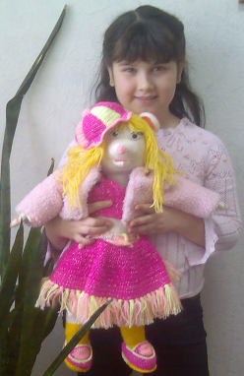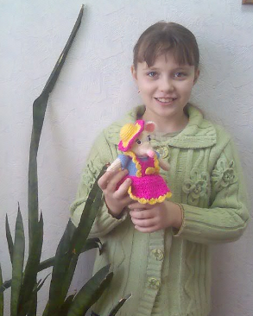

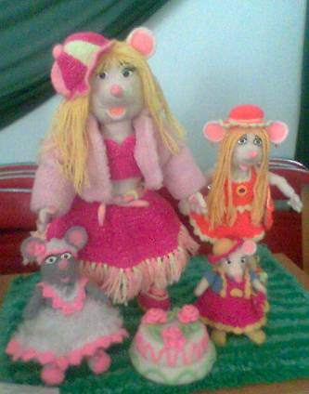

Мышиная семейка

Мышка «Модница»

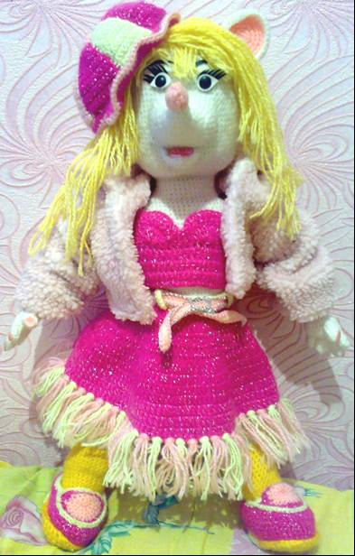

Приложение 2

Шов «назад иголку»

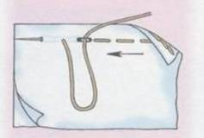
Второе своё название – «строчка» - шов
получил за сходство с машинной строчкой, поэтому применяется для плотного соединения деталей. Выполняют шов справа налево. Закрепив нить на изнанке, иглу выводят на себя, делают стежок назад, выводят иглу на обратную сторону шитья, под тканью проходят на два стежка вперёд и выводят иглу на лицевую сторону слева от первого стежка.

Трикотажный шов
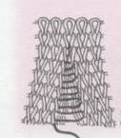

Соединение полотен будет более аккуратным, если использовать трикотажный шов. Выполняют его по лицевой стороне, соединяя края полотен. Детали, выполненные чулочным вязанием или в резинку, соединяют, вводя иглу под дугу лицевой петли, расположенной непосредственно рядом с кромочной, подхватывая поочерёдно каждую петлю то одного, то другого края полотна.

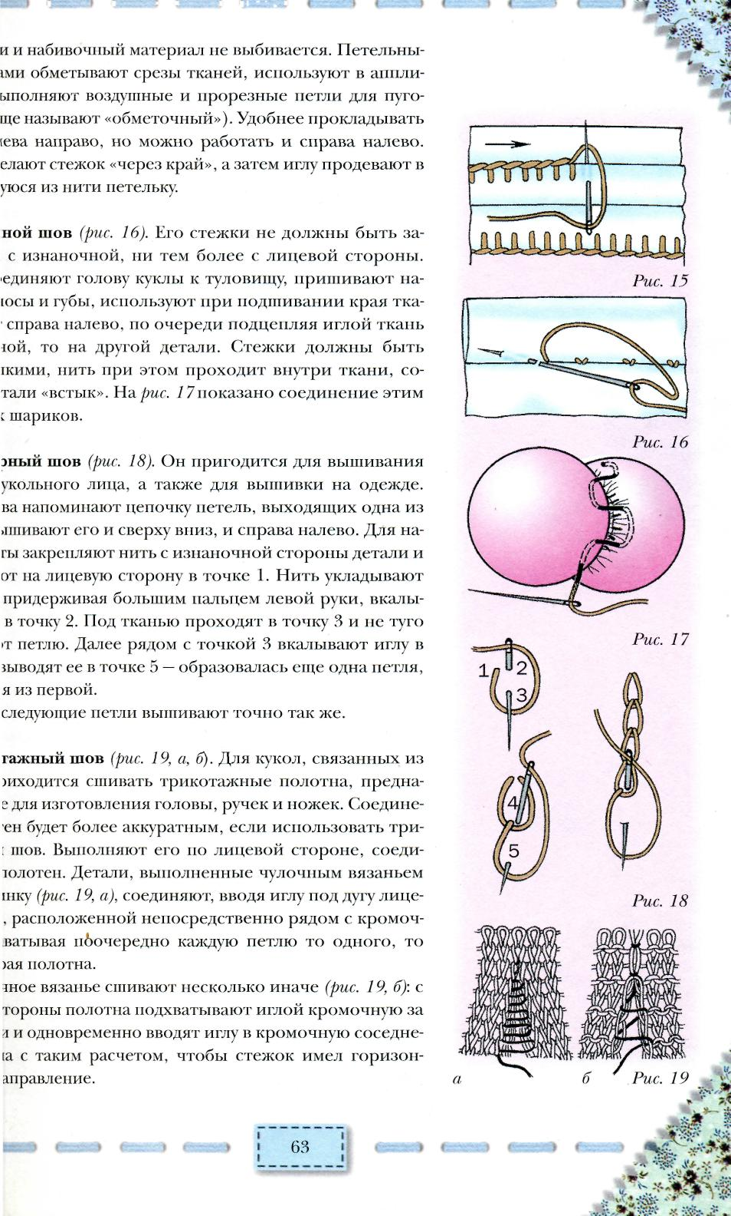
Потайной шов

